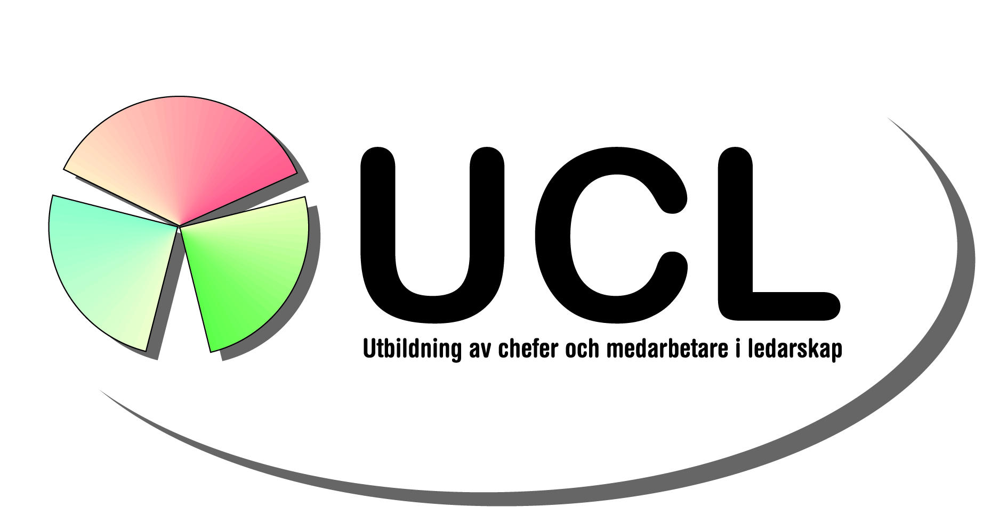

Information i februari 2011

**Forskning förordar Relationsorienterat Ledarskap**

**Aktuell svensk och europeisk forskning visar att ett Relationsorienterat Ledarskap är basen för ökad effektivitet och är avgörande för trivsel och hälsa. UCL-utbildningen bygger på ett upplevelsebaserat Relationsorienterat Ledarskap.**

**UCL (Utbildning av chefer och medarbetare i ledarskap) är ett nyskrivet utbildningskoncept som grundar sig på det amerikanska originalet till UGL.**

**Inom socialpsykologin** sägs att *”alla människor har behov av att tillhöra ett sammanhang och känna sig delaktiga”*.

Trots detta har många av oss vardagliga erfarenheter av att samspelet i en grupp kan få individer att relationsmässigt inte vilja vara en del av gruppen eller att gruppen relationsmässigt utesluter någon. Individen förpassas i utanförskap.

Det är ett Relationsorienterat Ledarskapet som kan tillgodose behoven och förekomma diskriminering och utanförskap samtidigt som effektiviteten optimeras.

Är det nu så enkelt som att följa ett recept – nej, varje chef är ju även en människa. Ödmjukhet och ett jämlikt förhållningssätt är förutsättningar för att kunna genomföra ett Relationsorienterat Ledarskap. I grund och botten handlar det om personlig utveckling i betydelsen att öka självinsikten, självaktningen och självkänslan - att utveckla sitt ledarskap.

Här lägger UCL-utbildningen sitt fokus under fem intensiva dagar med 50 timmars upplevelsebaserad inlärning.

**Relationsorienterat Ledarskap** innebär både struktur och omtanke.

**Struktur** genom tydlighet, förväntningar, ramar, målsättning och arbetsuppgifter, skapar trygghet och delaktighet.

**Omtanke** är den mänskliga aspekten, en förutsättning för att alla skall känna sig sedda och engagera sig i gruppen. Omtanke innebär uppmärksamhet, att lyssna till och involvera dem som kan uppfattas som avvaktande. Det handlar om att kunna möta individen i dennes verklighet, för att känna trygghet och vilja medverka - att visa respekt för varje individ och för den unika person den är.

Initiala skeenden i en grupp kan vara avgörande för framgång, antingen gruppsammansättningen enbart existerar för ett arbetspass eller har flera års arbete framför sig tillsammans. För varje individ som inte känner sig sedd eller som känner sig förminskad går effektivitet, trivsel och hälsa förlorad. Efter samma mönster blir Relationsorienterat Ledarskap också en hörnsten i allt förändringsarbete och en förutsättning för att gå samlat mot nya mål.

Sammantaget, strukturen ger förutsättning för att få ”jobbet gjort” och med ständigt närvarande omtanke kan det göras både effektivt, kreativt och med arbetsglädje.

UCL-Konceptet Ekonomisk Förening

Kontaktperson Vigo Silfverlin

031-47 91 90; 070-890 12 06; vigo@UCL-utbildning.se

http://www.UCL-utbildning.se

**Referens #1:** Anna Nyberg, The Impact Of Managerial Leadership On Stress And Health Among Employees, 2009, ISBN 978-91-7409-614-9

**Referens #2:** UGL är Sveriges största ledarskapsutbildning genom tiderna med över 80 000 som gått utbildningen.

”UGL” har nu splittrats i två helt olika utbildningskoncept - i konceptet ugl 2008 och konceptet UCL.

UCL-utbildningen fokuserar på samspelet individ – grupp – relationsorienterat ledarskap, snarlikt det amerikanska originalet till UGL. Relationsorienterat Ledarskap är enligt aktuell svensk och europeisk forskning basen för ökad effektivitet och avgörande för trivsel och hälsa. Idélogin i UCL är ett led i en demokratiserings- och jämlikhetsprocess, eftersom ett relationsorienterat ledarskap kan uppnå att reducera och eliminera dominations- och diskrimineringsprocesser.

År 2008 omarbetade Försvarshögskolan (FHS) UGL till konceptet ugl 2008. En grupp UGL-handledare med över 600 års erfarenhet av UGL önskade bevara den idéologi som fanns i ursprunget. FHS önskade inte samarbeta kring detta och då bildades en ekonomisk förening som slog vakt om idélogin - så uppstod UCL. FHS äger varumärket ”UGL”, men inte det ursprungliga amerikanska utbildningsmaterialet. Den ekonomiska föreningen som står bakom UCL har utgått från detta original. Vi har provkört UCL i över ett år och släpper nu version UCL 2.0 .

UCL-Konceptet Ek. För. kommer inte att delta i några argumentationer med FHS, utan önskar en ömsesidig respekt för varandras ställningstaganden.